新 书 推 荐
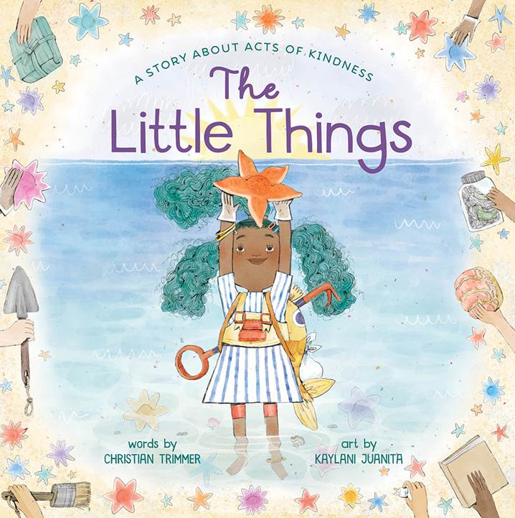
中文书名：《小善举》
英文书名：THE LITTLE THING
作 者：Chrisian Trimmer and Kaylani Juanita
出 版 社：Abrams Books
代理公司：ANA/Yao Zhang
页 数：40页
出版时间：2021年4月
代理地区：中国大陆、台湾
审读资料：电子稿
类 型：儿童绘本

内容简介：

一场暴风雨过后的第二天，一个小女孩发现了一只被冲上岸边的海星，她轻轻将它放回了大海。看到她的小小善举，一位老人带着孙子去动物收容所挑选了一只需要家的小狗。小孙受到善意鼓舞后，帮助一位上了年纪的奶奶清理了她的院子，这又激励了一个少年为有需要的朋友多准备了一份午餐，一直到每一个人的每一个小小善举都朝着一个更伟大的方向去发展。

克里斯汀·特里默和凯拉尼·胡安妮塔的故事充满了幽默与触及心灵得到力量，也证明了我们每个人内心的慷慨，这是一个值得庆祝的提醒：正是这些小事改变了整个世界。

- 善意法则：善良是一个永恒的重要主题
- 著名作家：特里默的书混合了商业吸引力，幽默和更深层次的主题
- 新星插画家：胡安妮塔的《当艾丹成了兄弟》赢得了石墙青少年文学奖和夏洛特·哈克荣誉奖
- 真诚与幽默：对这类主题的新鲜角度、尖锐的写作和充满视觉幽默的创作

作者简介：

克里斯汀·特里默（Christian Trimmer）是一位儿童图书编辑和作家，他的书包括《泰迪最喜欢的玩具》、《雪地小马》和《七匹迷你小马》。他努力每天至少做一件善事。克里斯蒂安住在纽约希尔斯代尔。

凯拉尼·胡安妮塔（Kaylani Juanita）是一位住加利福尼亚州费尔菲尔德的插画家。她为Chronicle Books, Tilbury House, VQR magazine,和LEE&LOW Books等创作插画。胡安妮塔的艺术使命是关注小人物的故事，同时为人们创造新的想象自我的方式。

内文插图：
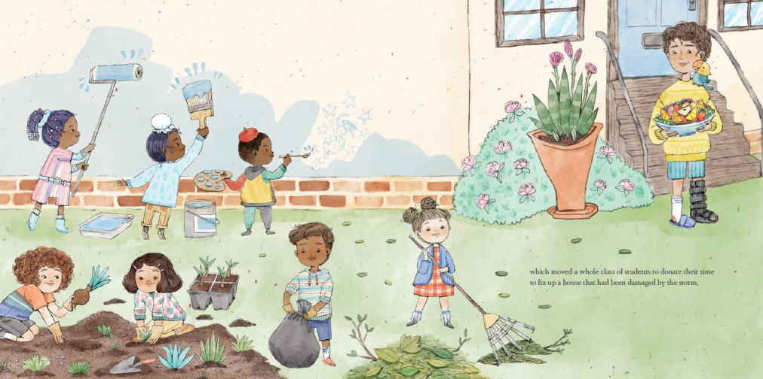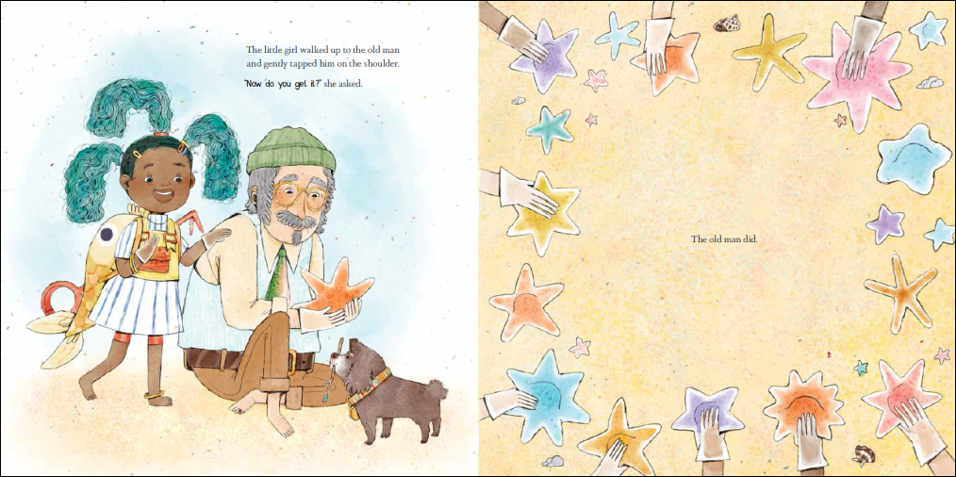

谢谢您的阅读！
请将回馈信息发送至：张瑶（Yao Zhang)
安德鲁﹒纳伯格联合国际有限公司北京代表处
北京市海淀区中关村大街甲59号中国人民大学文化大厦1705室, 邮编：100872
电话：010-82449325
传真：010-82504200
Email: Yao@nurnberg.com.cn
网址：www.nurnberg.com.cn
微博：http://weibo.com/nurnberg
豆瓣小站：http://site.douban.com/110577/
微信订阅号：ANABJ2002

